Муниципальное казённое дошкольное образовательное учреждение
детский сад «Рыбка»

Муниципальный конкурс педагогического мастерства
«Воспитатель года – 2018»

Тема «Юные археологи»
педагогическое мероприятие в подготовительной группе

Образовательная область: познавательное развитие

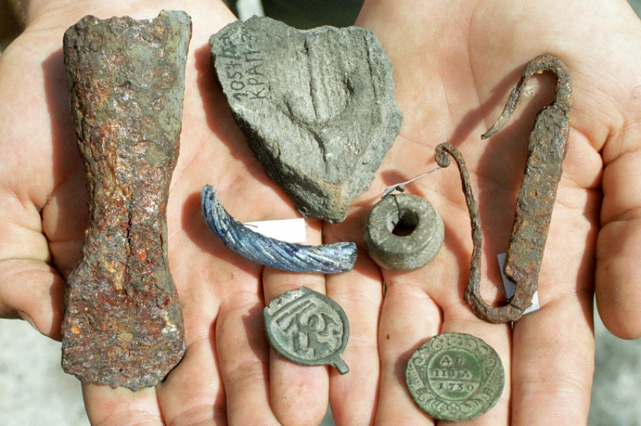

Учитель – дефектолог
Файзова Айсылу Амировна

Тазовский, 2018
Педагогическое мероприятие в подготовительной группе
Тема «Юные археологи»
Образовательная область: Познавательное развитие
Содержание психолого–педагогической работы: развитие познавательно – исследовательской деятельности
Цель: создание условий для установления связей и отношений между предметами во времени (предметы прошлого и настоящего), развития представления об истории человечества через ориентацию на профессию археолога
Задачи:
Образовательные: формирование первичных представлений об истории и происхождении человека; соотнесение предметов по форме и принадлежности, умение работать с таблицами; формирование предпосылок к поисковой деятельности
Развивающие: развитие ассоциативно – образного и логического мышления, воображения, познавательной активности; развитие интереса к профессии археолог; обогащение словарного запаса;
Воспитательные: формирование правильного отношения к истории и историческим фактам, формирование бережного отношения к человеческому труду.
Оснащение и оборудование: компьютер, проектор, стол круглый, столы и стулья.
Материалы и инструменты: ящик с песком, кисти, перчатки, фартук.
Наглядные пособия: презентация к занятию, звуковой ряд со звуками живой природы, таблицы для исследовательских работ.

- Оргмомент
- Здравствуйте, дети! Меня зовут Айсылу Амировна!
Сегодня у нас на занятии присутствуют гости. Поздоровайтесь, пожалуйста.
Я очень люблю посещать музей, там много интересных экспонатов. А вы любите ходить в музей?
Однажды в музее я увидела странный портрет, очень похожий на человека.
Показ фотографии первобытного человека
Вы случайно не знаете кто это? Как то странно он выглядит !(ответы детей)
- это портрет древнего человека, который жил несколько миллионов лет назад
Древние люди так и остались бы древними. Но они развивались, приобретая навыки для жизни.
-Посмотрите на слайд
-Что вы видите?
Первобытные люди жили группами. Древние люди старались устраивать свои жилища в уже существующих пещерах, ущельях.
-Чем отличается их жилище от современного дома?
Может, кто-то из вас догадался, чем первобытные люди занимались? –
Именно древние люди научились добывать огонь.
Огонь для них был жизненно необходим.
- кто знает, для чего нужен был огонь?
Правильно! Для отпугивания животных, для тепла и приготовления горячей еды.
Остывшими углями из костра люди расписывали каменные стены своего жилища.
Представители какой профессии нам сообщили о том, что миллионы лет назад существовали древние люди?

- Мотивационно-ориентировочный
Есть такая профессия - Археолог. Археологи занимаются поиском и разгадыванием древних надписей и наскальных рисунков, древней посуды, монет. Не редко они во время раскопок находят скелеты динозавров.
Работа археолога требует терпения, внимательности, усидчивости, выносливости, аккуратности. Чтобы работать археологом нужно любить историю человечества.
Если бы не археологи, мы бы так никогда и не узнали, что много миллионов лет назад жили древние люди, динозавры. Ведь именно археологи нашли останки динозавров и древних людей.
На слайде, вы видите, как работают археологи. Находки, которые они раскапывают бесценны и очень хрупкие, потому что они пролежали под толстым слоем грунта (песка, глины) много миллионов лет. Данные находки помогают нам узнавать о древних цивилизациях.
Сейчас я вам предлагаю стать настоящими археологами.
Давайте немного разомнемся.
Физминутка.
Наша разминка будет необычная, повторяйте за мной.
«Рази, двази, тризи, ризи, пята, лята, шуби, руби, дуби, крест»
Рази- сели
Двази – встали
Тризи – прыгнули поближе
Ризи – прыгнули повыше
Пята – потрогали пятку
Лята – потрогали другую
Шуби – все присели
Руби – поднялись
Дуби – поклонились
Крест – разошлись

3. Поисковый
Подойдите, пожалуйста, к столу.
Российские археологи попросили нас поучаствовать в раскопках. И, если нам повезёт, мы можем обнаружить археологическую находку, которой более миллиона лет.
Но прежде чем приступить к раскопкам, нужно знать и соблюдать технику безопасности.
1. Работать в перчатках и фартуке
2. песок, кисти и перчатки нельзя подносить к лицу и тем более ко рту и глазам.
А работать мы будем сегодня кистями.
Посмотрите, пожалуйста, как я это делаю. Аккуратно, не спеша, чтобы не повредить археологическую находку, я разметаю песок, тем самым снимаю верхний слой.
- Я предлагаю вам надеть перчатки, фартуки и взять в руки кисти.
Обнаруженные предметы аккуратно переносим в исследовательскую лабораторию и кладем на салфетки, которые лежат на столе.
4.Практический
Посмотрите на свои предметы, на что они похожи?
Вы знаете, что археологи не просто придумывают и дают названия находкам. Они опираются на специальные таблицы.
Нам в помощь передали археологи таблицу, для разгадывания древних предметов.
- попробуем разгадать, что за предмет вы раскопали. Их необходимо соотнести и сравнить по специальной таблице, которая поможет вам определить название предмета.
- Молодцы!
Обнаруженные и разгаданные нами предметы называются артефакты.
Как вы думаете, где хранятся артефакты?
Правильно. В музее созданы все условия для хранения данных предметов.
Вот и мы передаем наши находки в музей.
5. Рефлексивно-оценочный
- Молодцы, юные археологи! У вас все правильно получилось! Можете снять перчатки, фартуки и подойти ко мне.
- А теперь давайте вспомним, что нового вы узнали сегодня.
- Что больше всего понравилось?
- Назовите профессию людей, которые занимаются раскопками?
- Где хранятся артефакты?
- Какие новые слова вы узнали? (археологи, артефакты, раскопки, исследовательская лаборатория)
Порой удивляют изобретения и открытия первобытных людей. Но в любом случае в музеях интересно разглядывать такие археологические находки, указывающие на то, что древний человек мыслил и очень хотел жить.

Вы, как настоящие археологи произвели раскопки и даже смогли их разгадать! В благодарность я вам вручаю медали «Юный археолог»! Спасибо вам большое!

